20 октября 2015 года в рамках реализации Соглашения о сотрудничестве с Департаментом образования и науки Тюменской области и Тюменским региональным отделением Ассоциации юристов России в стенах Института государства и права, прошла открытая лекция на тему «Защита личных неимущественных прав граждан» с учениками десятых классов гимназии №21 города Тюмени.
Актуальные вопросы, с которыми школьники уже сталкивались в повседневной жизни, для них раскрыла Панова Марина Сергеевна - старший преподаватель кафедры гражданского права и процесса. Ученики показали высокий уровень знаний по защите их неимущественных прав. Между преподавателем и учениками состоялся активный диалог по проблемам данной теме. Был рассмотрен не только отечественный опыт, но и зарубежный.
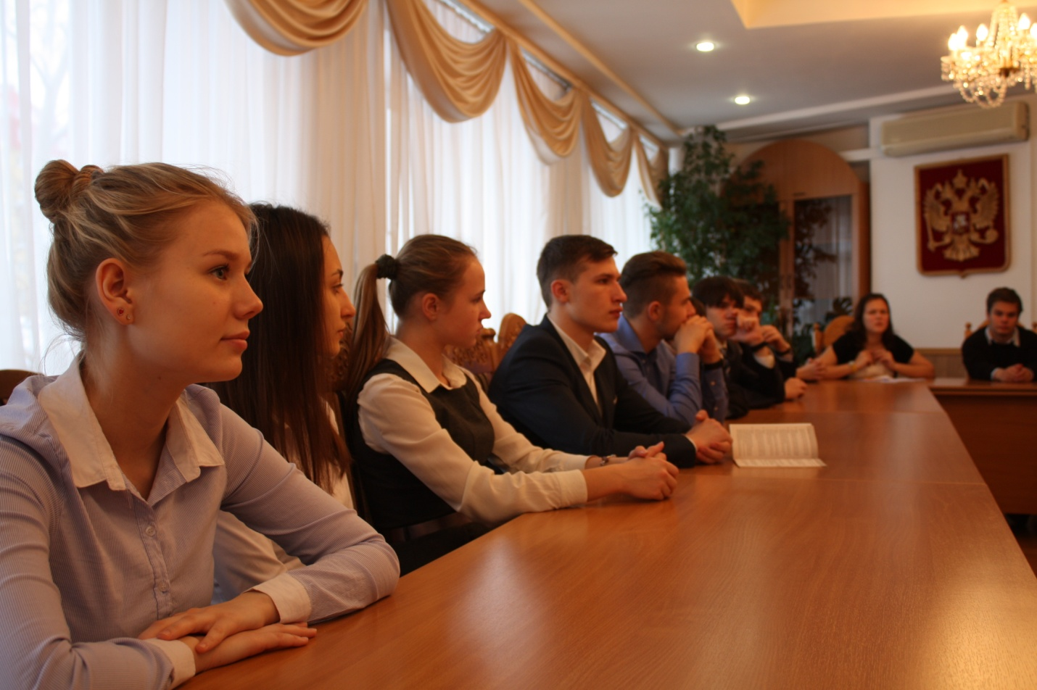
В конце мероприятия все участники получили от организации на память учебное пособие «Конституционное (государственное) право Российской Федерации» доктора юридических наук, профессора, Заслуженного юриста Российской Федерации Н.М. Добрынина.

